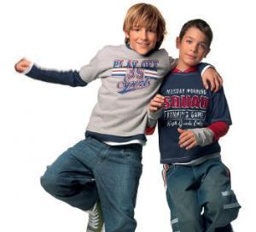
ALİ İLE ATİLLA
Ali elli lale al.
Talat’a it al.
İti 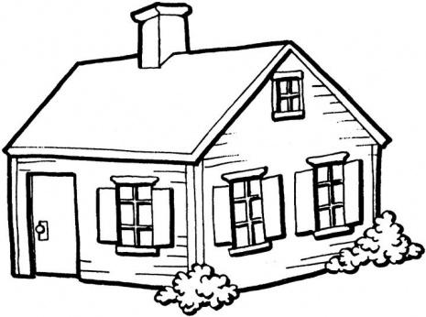 e al.
Talat ile Ela el ele.
İlet Ela ite ilet.
Ela ite 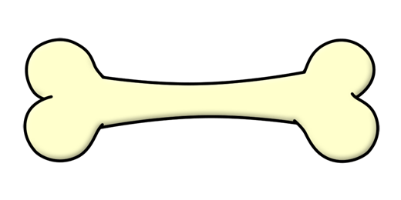 iletti.
Atilla, eli ile 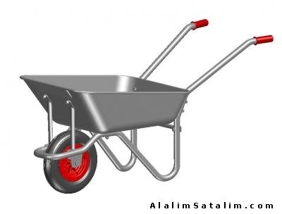itti.
Atilla, elli i 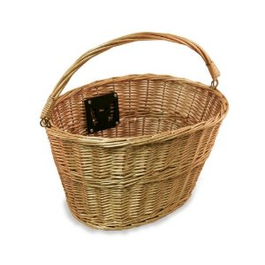e at.
Lale,lila lale la.
Sayın veli ,yukarıdaki metni çocuğunuz sizin gözetiminizde önce hece hece,sonra da hecelemeden bol bol okusun.Bu işlem yardımsız ve seri okuyana kadar devam etsin.Ardından da siz okuyun o da söylediğinizi içinden heceleyerek defterine yazsın.Teşekkürler.

